Электронный маховик часть 3

В итоге с полной уверенностью можно констатировать ошеломляющий ФАКТ - более полувека человечество изо всех сил бьется над созданием вечного двигателя в виде термоядерного реактора.
Международный проект ITER совершенно безнадежен и будет пустой тратой миллиардов долларов.

Заработает электронный маховик или нет?

Нет сомнений, что механизм, МГД торможения заработает, маховик закрутится и выйдет в режим, показанный на Рис.9.
Механизм полного торможения показан на Рис.11. Желтая стрелка – вектор скорости электрона. Красная стрелка – электрическая сила, действующая на электрон. Зеленая стрелка – магнитная сила, действующая на электрон.
Если учесть, что напряженность электрического поля у катода равна нулю, то совсем не обязательно, что бы вектор скорости электрона, был строго направлен на встречу, тормозящему, электрическому полю. Магнитное поле обеспечит высадку на холодном катоде каждому электрону, энергия которого больше или равна тормозному потенциалу, в не зависимости от направления, его вектора скорости.

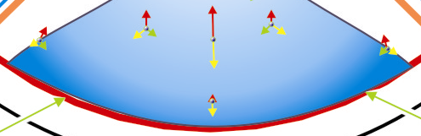

Рис.11
При маленьком токе, этот механизм не действует. Поэтому на малых токах и не удается получить высокий КПД отбора энергии, при торможении пучка электронов в электрическом поле.
Таким образом, что бы доказать работоспособность электронного маховика, достаточно обсудить и доказать, вышеописанный эффект, полного торможения электрона.
Сформируется точка нейтронной плотности или нет, доказать очень сложно.
Этот процесс уже не зависит от конструкции маховика. Однако масса косвенных признаков говорит, что эта точка появится, и многоядерная (кластерная реакция) пойдет.
В последнее время, косвенные экспериментальные подтверждения существования многоядерных реакций посыпались, как из рога изобилия. Уже совершенно ясно, что это принципиально новый тип ядерных превращений и именно этот тип ядерных реакций решит глобальную проблему энергетики.

Документальные подтверждения существования точек нейтронной плотности и
кристаллизации плазмы.
Точки нейтронной плотности в термоядерном взрыве.

На следующей странице приведены, широко известные, кадры кинохроники термоядерного взрыва под названием HBOMB.
Интервал между этими кадрами примерно 1 секунда в реальном времени. По меркам плазмы, это гигантское время. На этих кадрах прекрасно видно, в течении нескольких секунд в эпицентре термоядерного взрыва существует некая плазменная структура, которая не изменяет ни размеры, ни свою форму.
Современная теория плазмы совершенно не способна дать ответ на следующие простейшие вопросы:
- Почему этот плазменный полушар, совсем не расширяется
- Почему его структура и форма остается стабильной на протяжении нескольких секунд
- Какой токамак все это удерживает
- Что за точки светятся внутри этой структуры
- Почему в течении нескольких секунд эти точки не сдвигают с места.
- Если светящиеся точки это механические обломки или пылинки, то какая сила так надежно держит на одном месте, в течении нескольких секунд.
- Что за перетяжки и змейки прекрасно видны в этой структуре.
- Почему сразу же, не сдуло остатки металлической фермы, которые просматриваются в левом нижнем углу и постепенно стекают вниз.
- Почему свечение этой структуры постепенно уменьшается в течении нескольких секунд.
- Почему гигантское выделение энергии, идет десятки секунд, а не доли микросекунды, как-то утверждает современная теория термоядерного синтеза.

На все эти вопросы можно легко найти ответы, если внимательно почитать, опубликованную в Интернете, теорию кристаллизации плазмы.
На приведенных кадрах во всей своей красе представлен плазменный кристалл в эпицентре термоядерного взрыва. Светящееся точки, этом точки абсолютного фокуса. Именно в этих точках и идет выделение термоядерной энергии, за счет сверхвысокого давления и плотности, но не за счет случайных лобовых сближений двух ядер, как-то утверждает современная теория. Слабосветящиеся волны, это сверхмощные потоки электронов, свитые в клубок при помощи неустойчивости (змейка), и бесконечно сужающиеся в момент прохода через точки абсолютного фокуса, под воздействием неустойчивости типа – перетяжка.
Образовавшаяся точка будет стабильно существовать до тех пор, пока будет существовать поток электронов. Именно эти точки кратковременно формируются в момент электрического разряда в известных экспериментах Уруцкоева,
http://model.exponenta.ru/transmutation/0007.htm
в установке Протон 21, http://www.proton21.com.ua/about.html
в экспериментах Rusi Taleyarkhan http://nature.web.ru/db/msg.html?mid=1181360
в установках плазменного фокуса
http://www.sciteclibrary.ru/rus/catalog/mans/Physics/Physicsatom/index.html
и во многих других случаях.

Обсуждение теории кристаллизации плазмы, можно посмотреть на ниже указанном сайте.
Форум физфака МГУ дубинушка, раздел проверка теорий на прочность
http://forum.dubinushka.ru/index.php?showtopic=1421

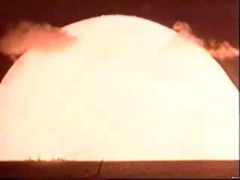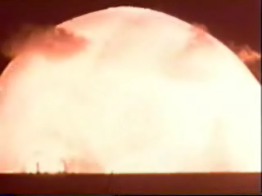
1 сек. 2 сек.
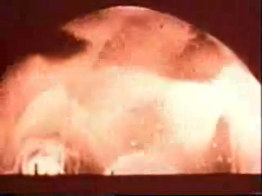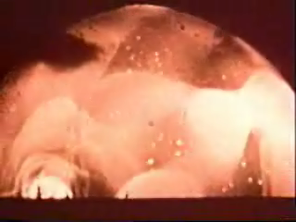
3 сек. 4 сек.
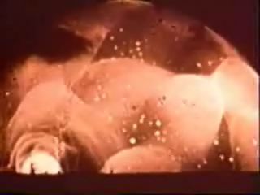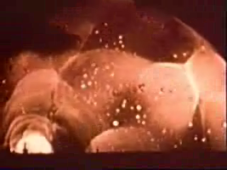
5 сек. 6 сек.
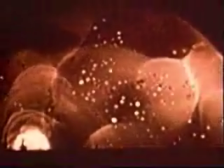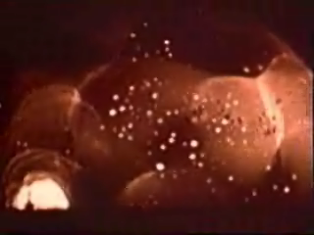
7 сек. 8 сек.

Точки нейтронной плотности в грозовом разряде.

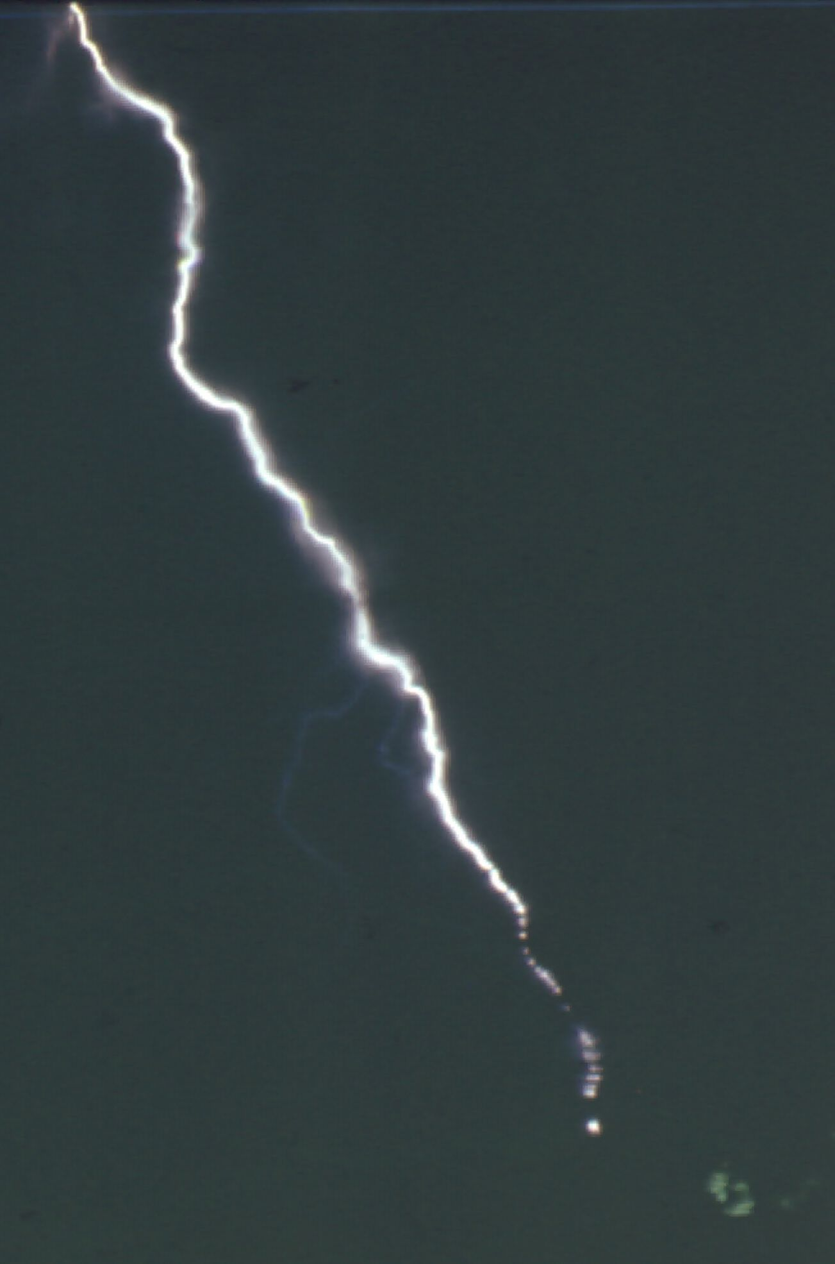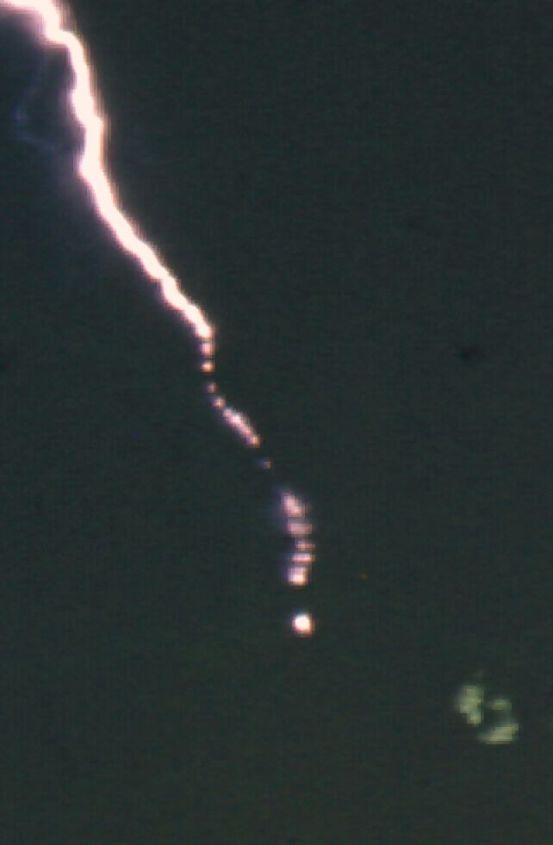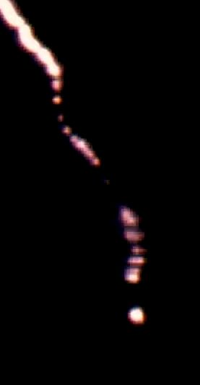

Съемка этого грозового разряда, производилась ночью, неподвижной камерой с ручной выдержкой времени в несколько минут. Это так называемая, четочная молния, очень редкое явление.
Хорошо видны все те же неподвижные точки. В основном канале видны неустойчивости: перетяжка и змейка.
Это грозовой разряд между двумя облаками. В момент развития неустойчивости типа перетяжка, т.е. в момент обрыва основного тока, произошел мощнейший выброс релятивистского пучка электронов, который прошел через положительно заряженное облако и испытал несколько тактов МГД торможения. В местах этого торможения появилась цепочка мощнейших, отрицательных зарядов, с потенциалом в десятки миллионов вольт. Эти мощнейшие заряды, почти мгновенно ионизировали окружающие молекулы воздух и втянули в себя, положительные ионы.
Таким образом, образовалась цепочка точек нейтронной плотности. После окончания основного электронного пучка, точки замкнули потоки электронов сами на себя, и образовалась цепочка шаровых молний.
Первое время шаровые молнии совершенно не светятся и спокойно перемещаются с потоками воздуха. В данном случае, через несколько секунд несколько таких молний начали светится и развалились (взорвались). Это событие оставило слабое зеленоватое свечение в правом нижнем углу на средней фотографии.
На следующее утро после этой съемки, обнаружилось, что в одной из квартир, в доме над которым был именно этот грозовой разряд, побывала шаровая молния. По словам очевидцев, во время этой грозы в квартире, под потолком, в углу, появился зелено-желтый шар, с апельсин, немного повисел и взорвался. Никто не пострадал.

Электронный маховик, это устройство, которое позволяет искусственно создавать точки изображенные на приведенных выше фотографиях и использовать их интересах науки и промышленности.

Нужно ли строить электронный маховик,
не имея полной математической модели
формирования нейтронной точки?
Да же без нейтронной точки, электронный маховик, это уникальный исследовательский инструмент изучения плазмы. Как минимум это первое устройство, которое позволяет удерживать сколь угодно долго, и изучать без всякой спешки, вещество, разогретое до температуры в 10 миллиардов градусов. Как максимум это готовый термоядерный ректор, с фантастическими технико-экономическими характеристиками, без всякой радиации, и полное решение проблемы глобальной энергетики.

Точка зрения оппонентов, здесь.
http://forum.dubinushka.ru/index.php?showtopic=1421

Автор: Гринев Владимир Тимофеевич.
24.03.2006 г.

Теория кристаллизации плазмы еще не признана официальной наукой, но уже несколько раз перепечатана в Интернете и уже есть люди, понявшие ее логику.

Гаршин Александр Викторович – профессиональный физик, прекрасно владеющий математикой. Его видение новой теории, имеет свои интересные математические акценты.

Автор дополнения: Гаршин Александр Викторович.

Хочу обратить Ваше внимание на несколько удивительных открытий, сделанных недавно. Речь идет об открытиях группы Реком из института АЭ им. Курчатова (www.uf.narod.ru ) и открытиях киевско-харьковской группы Протон21 (www.proton21.com.ua).Первоначально по времени - открытие группы "Реком", сделанное совершенно случайно в ходе выполнения других работ("Открытие, которое потрясет мир", "Аргументы и факты" от 3 января 2001г.).В ходе многократно повторенных экспериментов наблюдалось появление шаровых молний, преобразование одних элементов таблицы Менделеева в другие, выделение энергии намного превышающей затраченную.В экспериментах группы Протон21 на совершенно другом экспериментальном оборудовании получены аналогичные результаты и ряд совершенно новых, сенсационных, таких как снижение радиоактивности радиоактивных исходных продуктов, получение СТАБИЛЬНЫХ трансурановых элементов.
Интересно, что в экспериментах не наблюдается образование радиоактивных продуктов реакции. Наоборот, в экспериментах группы Протон21 наблюдалось заметное снижение радиоактивности исходного продукта - изотопа Co60.Объяснение этому результату состоит в том, что в данных экспериментах, наблюдаются новые, неизвестные до сих пор типы ядерных реакций. Я называю их, (в согласии с авторами группы "Реком"), "кластерными ядерными реакциями". Суть их в том, что в условиях образования точек нейтронной плотности, в реакцию могут одновременно вступать много ядер одновременно с электронами. При этом количество возможных каналов реакций огромно, (2 в степени N, где N-число нуклонов в "кластере"), и всегда найдутся каналы реакций, приводящие продукты реакции, за малое время реакции, ко "дну потенциальной ямы", т.е. стабильным невозбужденным ядрам.
Образование радиоактивных продуктов реакции в данном случае просто
ЭНЕРГЕТИЧЕСКИ НЕВЫГОДНО.
Образование же радиоактивных продуктов в "обычных" ядерных реакциях,(например, деления ядер урана), обусловлено чисто "кинетическими" эффектами. Продукты "обычной" ядерной реакции, за малое время реакции, просто "не успевают докатиться до дна потенциальной ямы", и медленно "докатываются" до него десятки и сотни лет в процессе радиоактивного распада.
Участие же электронов, (т.е. К-захвата), необходимо для объяснения результатов экспериментов обоих групп. В частности, без этого невозможно объяснить получение более-менее СТАБИЛЬНЫХ далеких трансурановых элементов. Обычными методами, применявшимися до сих пор в ядерных исследованиях, (например, облучением мишеней ионами на циклотронах), невозможно решить проблему необходимого количества нейтронов в стабильных сверхтяжелых ядрах.
Главной проблемой в наблюдаемых эффектах является теоретическое объяснение происходящих явлений. И двум то ядрам вступить в реакцию непросто, а нескольким ядрам, да еще и электронам оказаться в области взаимодействия или, с учетом проникновения через барьер где-то близко к ядерным расстояниям?!! Ясно, что вероятность этого при "ОБЫЧНЫХ" ядерных реакциях настолько ничтожна, что этого не будет никогда.
Между тем, и в этом меня дополнительно убеждают результаты Протон21, все именно так и происходит!!!

Разработана теория образования точек нейтронной плотности вещества в плазме, при прохождении через неё сферически или цилиндрически симметрично сжимающегося электронного пучка большой мощности. Теория принципиально нелинейная. Метод расчета - метод крупных частиц. В остальном, - обычная электродинамика. Теория создавалась для объяснения некоторых загадок хорошо известного, (с 50-х годов), эффекта плазменного фокуса, но неожиданно теория нашла новые применения.
Теория требует приличных расчетных мощностей. С повышением точности объем расчетов растет неимоверно. Хорошо было бы иметь суперкомпьютер с терафлопной производительностью. Но и на обычной персоналке, (Celeron 2600 Mгц , 1 Гбайт ОП), можно получить следующие выводы:

При превышении определенного критического тока электронов в плазме возникает своеобразная самоорганизующаяся диссипативная структура. Диссипативные структуры известны из синергетики - теории самоорганизации нелинейных систем.
В данном случае образование диссипативной структуры происходит в несколько стадий. Первоначально коллапсирующий e-пучок образует облако пространственного отрицательного заряда с потенциалом, равным средней энергии электронов. В это облако втягиваются ионы, образуя внутри облако ионов большей плотности. Если ток влетающих в область коллапса электронов превышает критический, возникает своеобразное "управление" влетающими электронами, за счет поля рассеянных электронов. Происходит замыкание цепи обратной связи. И внутри облака ионов образуется облако электронов и т.д.. Возникает самоподобная (фрактальная) структура электронных и ионных слоев все нарастающей плотности, с все возрастающими напряженностями электрических и магнитных полей, наподобие матрешки. Необходимым условием образования такой структуры является ее непрерывная подкачка внешним электронным пучком, т.е. система должна быть "открытой". Только в "открытой", (т.е. могущей обмениваться с окружением веществом и энергией системе), эмитанс пучков не сохраняется, и электронно-ионная система неограниченно сжимается.
Интересной особенностью такой структуры является то, что при превышении критического тока происходит компенсация энергетического и углового разброса е-пучка, т.е. она становится "самонастраивающейся".
В результате в центре коллапса плотность ионов достигает огромных величин, приближаясь к ядерной. Ядерные реакции идут не за счет нагрева, (как при термоядерном синтезе), а за счет сжатия. При этом наиболее вероятными становятся именно "кластерные" ядерные реакции, не дающие радиоактивных отходов.
Таким образом, объясняются результаты экспериментов обоих групп.
В экспериментах группы д-ра.ф.м.н Уруцкоева Л.И. (Реком) реализуется следующий сценарий:
В момент обрыва тока при электровзрыве, ток успевает достичь больших значений и, соответственно, плазма появляется при, уже, сформированном мощном магнитном поле. Энергия, накопленная в этом магнитном поле, срабатывает, как катапульта, и в момент расплавления (ионизации зоны разряда), т.е. в момент обрыва тока, выстреливает в этот район, равномерно со всех сторон, мощные пучки субрелятивистских электронов. Ну а дальше происходит образование вышеописанной структуры, в центре которой и происходят многоядерные реакции с участием электронов. В экспериментах группы С.В.Адаменко(Протон21), данный сценарий реализуется в более "прямом" виде, с образование зоны реакции в толще металла анода.

В вышеуказанных экспериментах реализуется взрывной, однократный сценарий реакций. Но на основе развитой теории разработан и просчитан проект реактора непрерывного действия, достаточно простого по конструкции и дешевого по исполнению. Размер реактора примерно 3 метра. Мощность в непрерывном режиме примерно 50 Мватт.
Топливом для реактора может быть не только дейтерий и довольно дорогой и опасный в обращении тритий, как планируется в токамаках, но и чистый дейтерий, бороводороды, азот, углерод, кислород и кремний. Как показывают эксперименты Протон21, возможна даже переработка радиоактивных отходов АЭС с получением, помимо энергии, достаточно ценных нерадиоактивных редкоземельных элементов.

Побочным результатом развитой теории является возможное объяснение природы шаровой молнии.
Феномен шаровой молнии современная теория плазмы, даже, и не берется объяснять. Признано только то, что она существует, появляется чаще всего в грозу, иногда появляется в электроустановках, как правило, взрывается, несет в себе запас энергии, может обжечь, светится, имеет форму шара, медленно перемещается, может проникать в любые щели, и появляется всегда – “вдруг”. Общепризнанно, что шаровая молния обладает множеством совершенно непонятных, даже "мистических" особенностей.
Например, зафиксирован случай, (с полицейскими протоколами и подписями свидетелей), когда на теле погибшего от шаровой молнии человека, остался выжженный отпечаток окружающей местности. Как будто, световые лучи, отраженные от окружающих строений и предметов, прошли через некую фокусирующую линзу, очень сильно усилились, превратились в жесткое излучение, прошли через одежду погибшего и оставили на его теле соответствующий ожог в виде панорамы окружающей местности.
С позиций современной теории плазмы, факт совершенно непонятный, но, с позиции разработанной теории, легко объяснимый, как обратный
Комптон-эффект.

По всем признакам шаровая молния это сгусток плазмы, но почему она так долго не разлетается - остается главной и совершенно необъяснимой загадкой для современной науки. Ведь плазма это сгусток хаотичных частиц и, согласно газовым законам, должна очень быстро расширяться. С позиции же новой теории все это легко объясняется.
При очень высокой энергии частиц, плазма - это строго организованная в трехмерном пространстве система движущихся, а вернее колеблющихся, частиц в виде многослойного сферического конденсатора. Энергия шаровой молнии накоплена, именно, в этом конденсаторе. Именно эти поля и не позволяют частицам разлетаться. Только после того, как энергия частиц снизится до критического значения, и частицы уже не смогут совершать колебания без частых взаимных столкновений друг с другом, снова
начинают действовать газовые законы. Наступает хаос, вся система лавинообразно разрушается, плазменный кристалл (шаровая молния) скачком превращается в обычный сгусток хаотичных частиц, и уже в строгом соответствии с современной теорией плазмы начинает интенсивно расширяться - взрывается.

Подавляющее большинство других феноменальных особенностей шаровых молний, также легко объясняется новой теорией.

В экспериментах группы "Реком" шаровые молнии наблюдаются непосредственно при каждом эксперименте. В экспериментах Протон21 ядро шаровой молнии образуется в толще металла анода и маскируется рядом других эффектов.

История термоядерных исследований насчитывает уже более 50 лет. Затрачены миллиарды долларов и миллиарды полновесных советских рублей. Но решение проблемы все отдаляется и отдаляется в туманную даль. Каждый очередной токамак объявлялся "последним шагом в решении проблемы управляемого синтеза". Когда же число "последних шагов" стало исчисляться десятками, даже академик Арцимович к концу жизни стал сомневаться в возможности чисто магнитного удержания плазмы.
Корни проблемы неудач термоядерного синтеза лежат очень глубоко, еще с конца 30-х годов, в теоретических спорах между физиками Ландау и Власовым по вопросу теории плазмы. Победила точка зрения Ландау. Я ничего не имею против корифеев, сам студентом изучал теоретическую физику по 10-томнику Ландау-Лифшица, но и корифеи тоже люди и могут ошибаться или, вернее сказать, увлекаться. И у Ландау были ошибочные теории, о чем физики-теоретики не любят вспоминать, например, отвергнутая впоследствии теория турбулентности. Что касается плазмы, то, как выясняется, существующие теории не всегда адекватны. ( По вопросу корректности теорий плазмы и по критике программы строительства токамаков смотрите интересную статью д-ра ф.м.н. проф. Б.Осадина "Котлован от Евгения", "Советская Россия" от 19 мая 2005г.).

Интересной особенностью разработанной теории коллапса, является то,
что “спусковым крючком” его являются неустойчивости плазмы, вернее,
комбинация таких хорошо известных неустойчивостей, как “перетяжка” и
“змейка”. Получается довольно смешная ситуация. Более полувека физики
безуспешно борются с неустойчивостями плазмы, т.е. борются с тем, что может быть непосредственно использовано для синтеза, правда совсем
другим, не планируемым первоначально, путем.

На строительство международного термоядерного реактора ITER во Франции планируется затратить 10 миллиардов евро. Окончание программы - к 2030 году. Но что будет через 25 лет? Как говорил Ходжа Насреддин, к тому времени или ишак сдохнет или падишах умрет. Если программа окончится провалом, что весьма вероятно, за это будут отвечать уже другие люди, не те, кто ее составлял и утверждал.

Следует отметить, что руководство Курчатовского института, в лице академика Велихова, предприняло интенсивную травлю группы Реком по формальным

соображениям, не интересуясь фактическими экспериментальными данными, вследствие чего группа Реком вынуждена была уйти из Курчатовского института.
Причины этого, возможно, следующие:
1)Велихов последнее время руководил исследованиями на токамаках. Появление конкурирующих научных направлений, напрочь перечеркивающих его прежние работы, ставит под сомнение его научную репутацию.
2)Руководство Курчатовского института, участвуя в программе ITER стоимостью 10 миллиардов евро, обеспечивается хорошим финансированием на большой срок, длительными высокооплачиваемыми загранкомандировками, уважением зарубежных коллег.
3)Версия фантастическая, но возможная - Россия не может сейчас слезть с нефте-газовой иглы, появление вышеописанных технологий смертельно для Российской экономики, ухудшение экономической ситуации чревато революцией. Вот лет через 10, когда нефтяные запасы России будут близки к истощению, такие технологии извлекут из сундука, и, на остаток денег на проекте ITER, c триумфом завершат его совсем другим, не планируемым первоначально, образом. В пользу этой версии говорит также активное участие Велихова в нефтегазовых проектах на Баренцевом море. Возможно, нефтегазовое лобби решило поделятся с ним деньгами, чтобы не допустить появления, (по крайней мере пока запасы не будут истощены), реальных альтернатив нефти и газу.

P.S.
Замечание для скептиков и критиков проекта реактора. Экспериментальные и теоретические исследования идут всего несколько лет, с ничтожными, (по сравнению с классическими термоядерными исследованиями), материальными затратами и затратами времени и огромными, (по сравнению с ними же), результатами. Например, проблема положительного энергетического выхода, объявленная основной проблемой для управляемого термоядерного синтеза, давным-давно решена. Проблемы, решаемые сейчас - выбор конкретной конструкции реактора, расчет его параметров, макетирование установок, выбор конкретного топлива,- об этих проблемах не могут даже, и мечтать исследователи, работающие на токамаках.

Россия, г. Ростов-на-Дону,
ул. Текучева 127 / 151 кв. 69
тел в Ростове-на-Дону 234-64-73
моб.(по России +7-906-428-87-03)
E-Male: alex-g-rost@yandex.ru

